蒲公英班观察日志
- 区域情况
区域活动中，幼儿可以按自己的意愿和能力选择区域，选择喜欢的游戏情景，比如照顾宝宝、哄宝宝睡觉、宝宝发烧等，不仅提高幼儿社会交往能力，还能丰富经验哦。
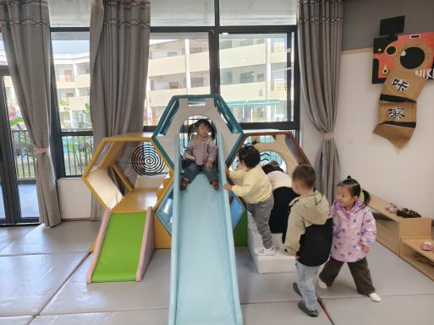 | 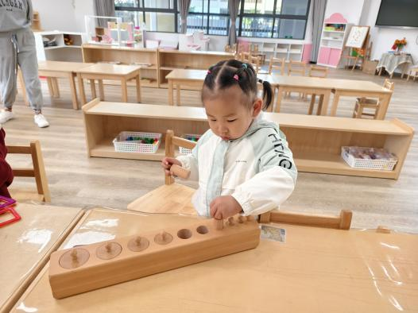
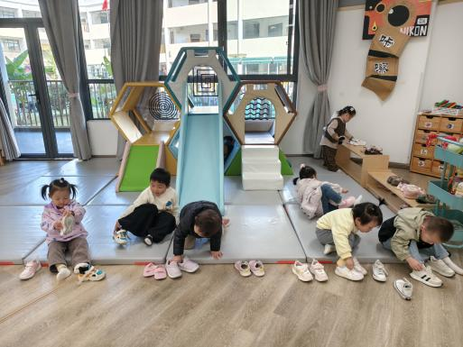 | 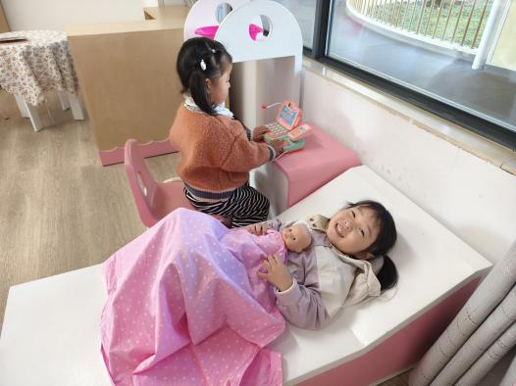

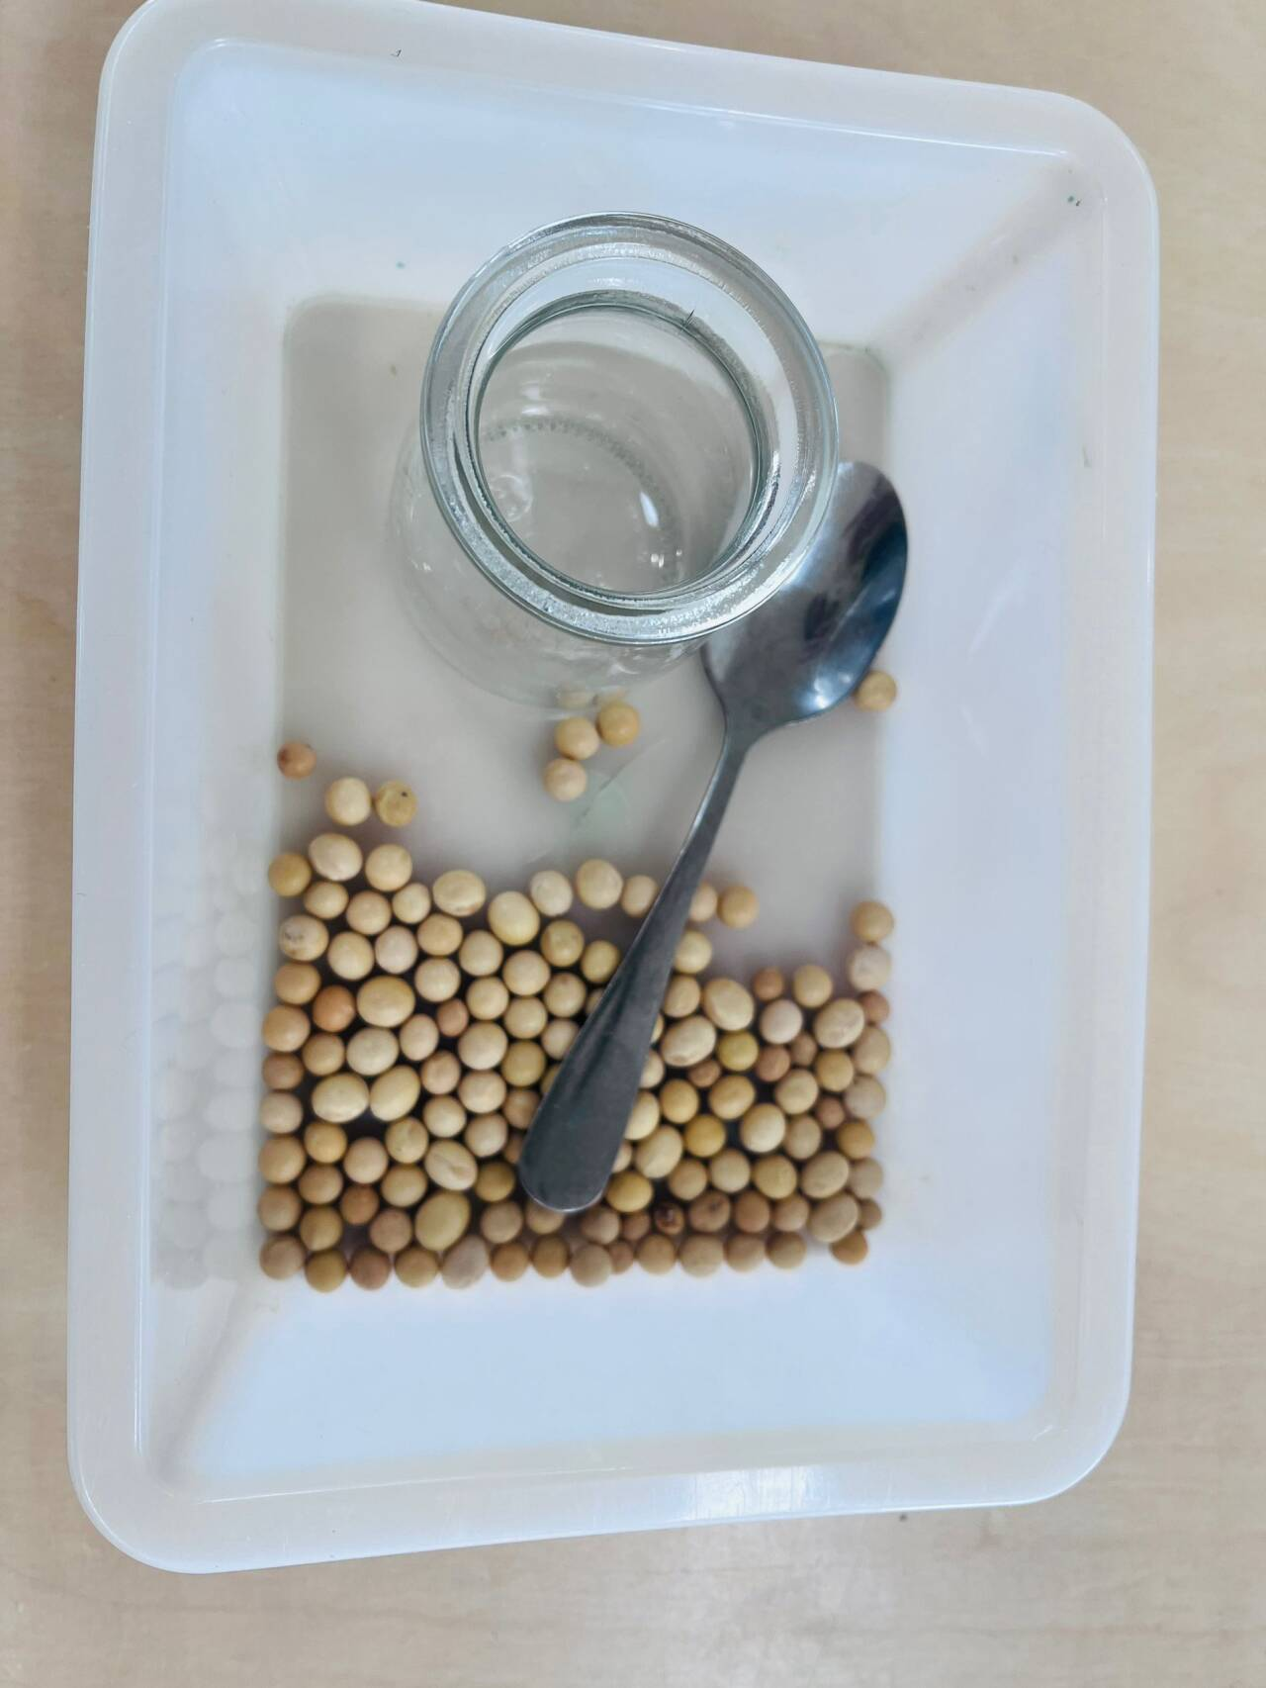 | 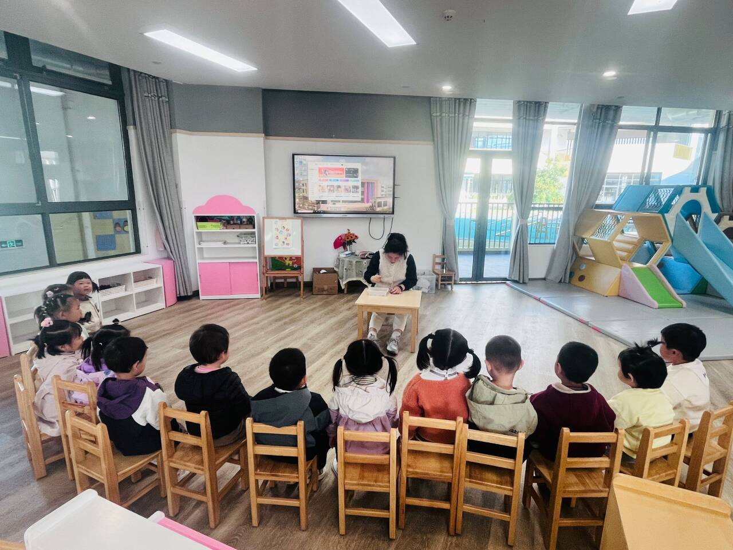 | 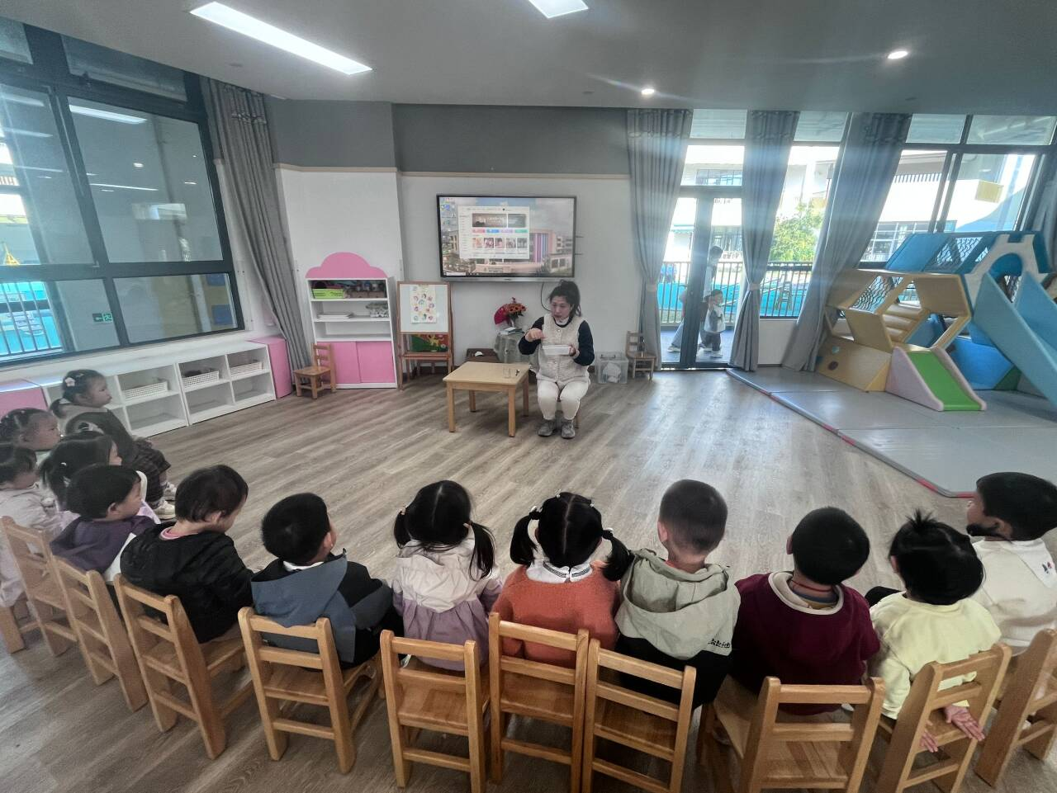
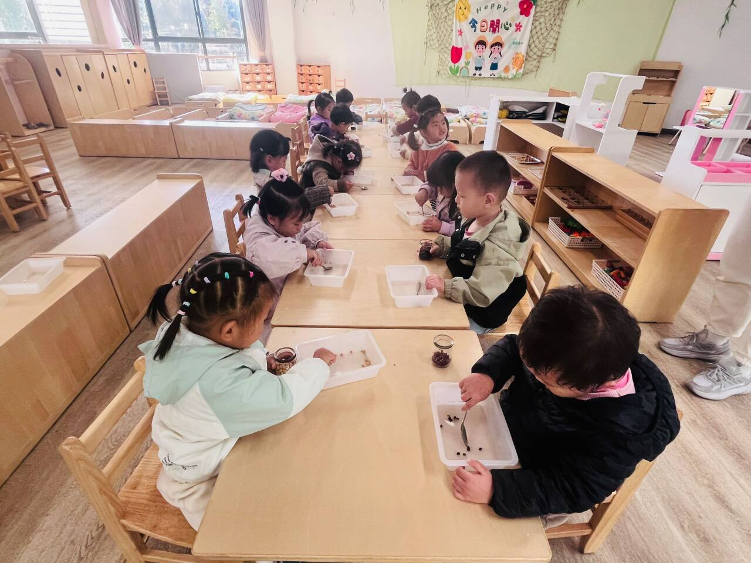 | 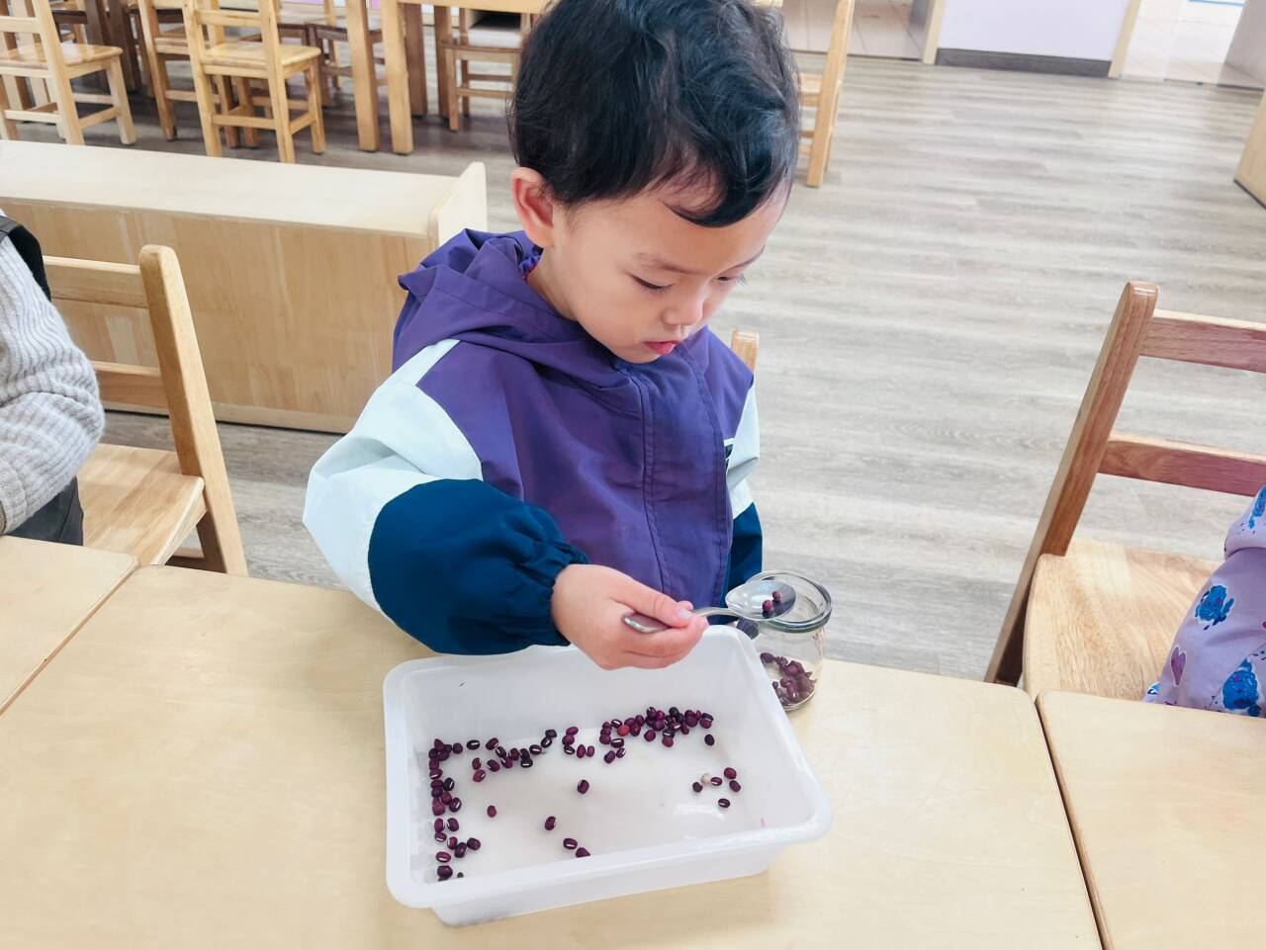 | 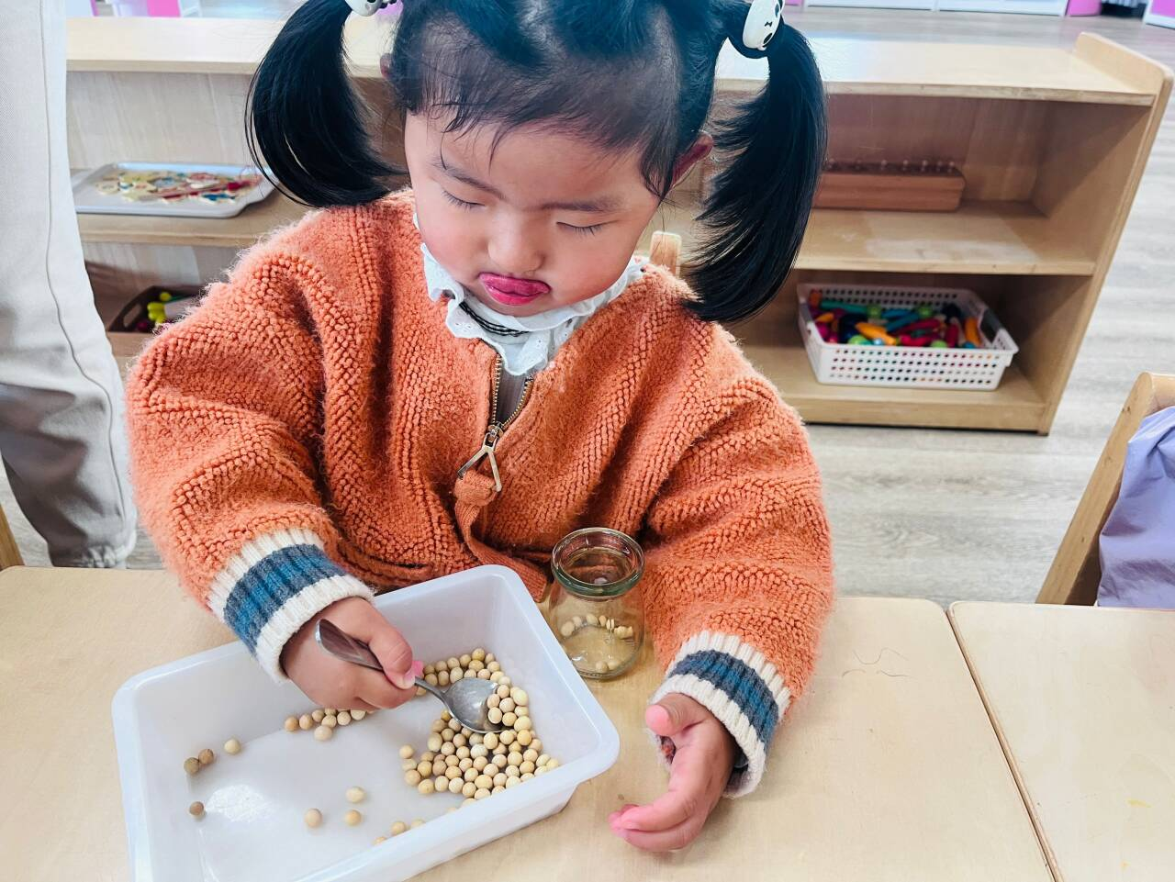
二、集体活动：精细动作《我和勺子做朋友》
今天我们鼓励幼儿用正确的方式使用勺子舀豆豆，增强幼儿的手指灵活性和肌肉控制能力。
三、户外活动《夹树叶》
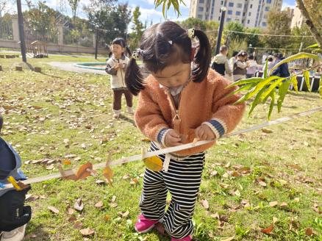 | 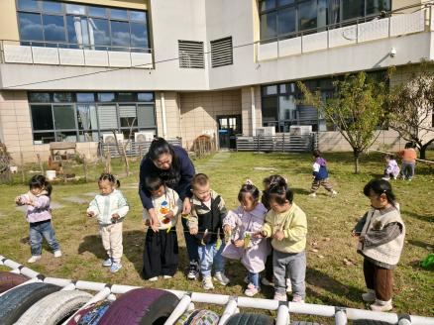 | 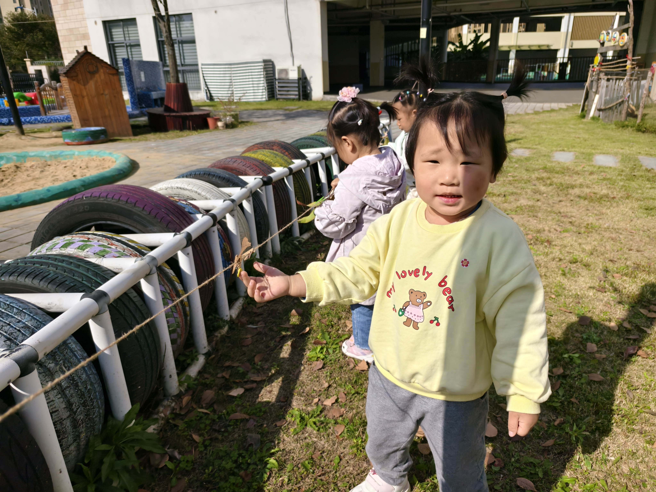
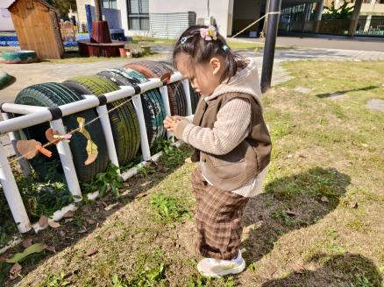 | 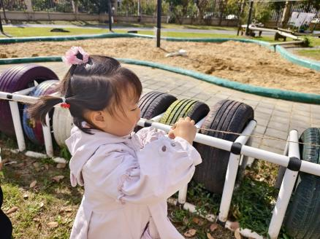 | 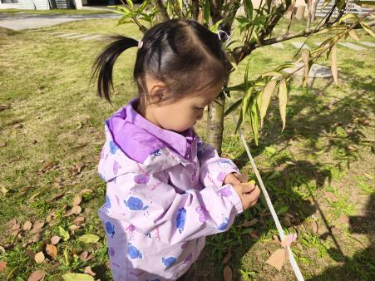
今天我们继续在户外寻找树叶、尝试用夹子将树叶和绳子夹在一起，在感受立冬当天暖阳的同时，复习巩固<夹>这个动作，同时鼓励幼儿用三指捏、二指捏的方式进行夹树叶，提高幼儿三指捏的手指灵活性，培养手眼协调及专注力。

四、餐点
1.今日早点：鲜牛奶、Q弹麻薯条
今日午餐：海苔拌饭、红烧肉、莴苣炒胡萝卜，鸡毛菜肉末汤
今日午点：皮蛋菜心瘦肉粥、秋月梨、甜橙

五、温馨提示
1.以上照片只是部分，不代表全部，更多精彩瞬间请移步QQ相册哈。
2.鼓励幼儿尝试用正确的方式使用勺子并独立吃饭哦。

